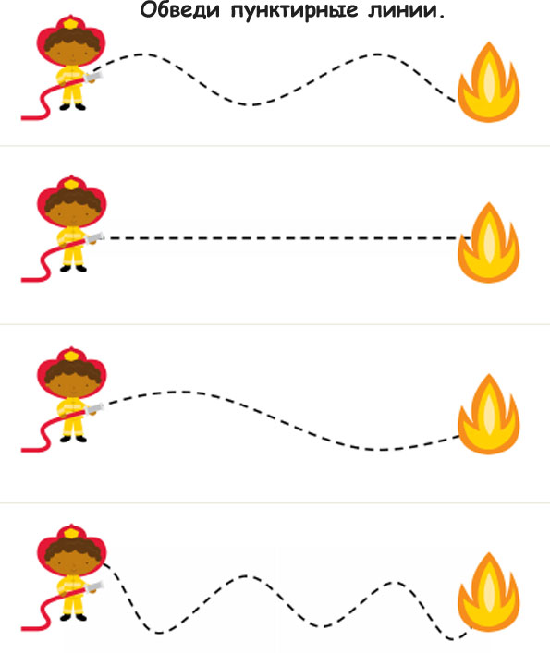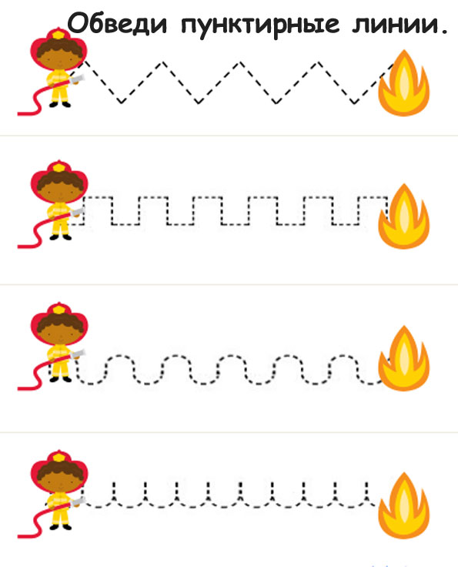**OBTAHUJ KAŽDÝ ŘÁDEK 3X RŮZNOU BARVOU**